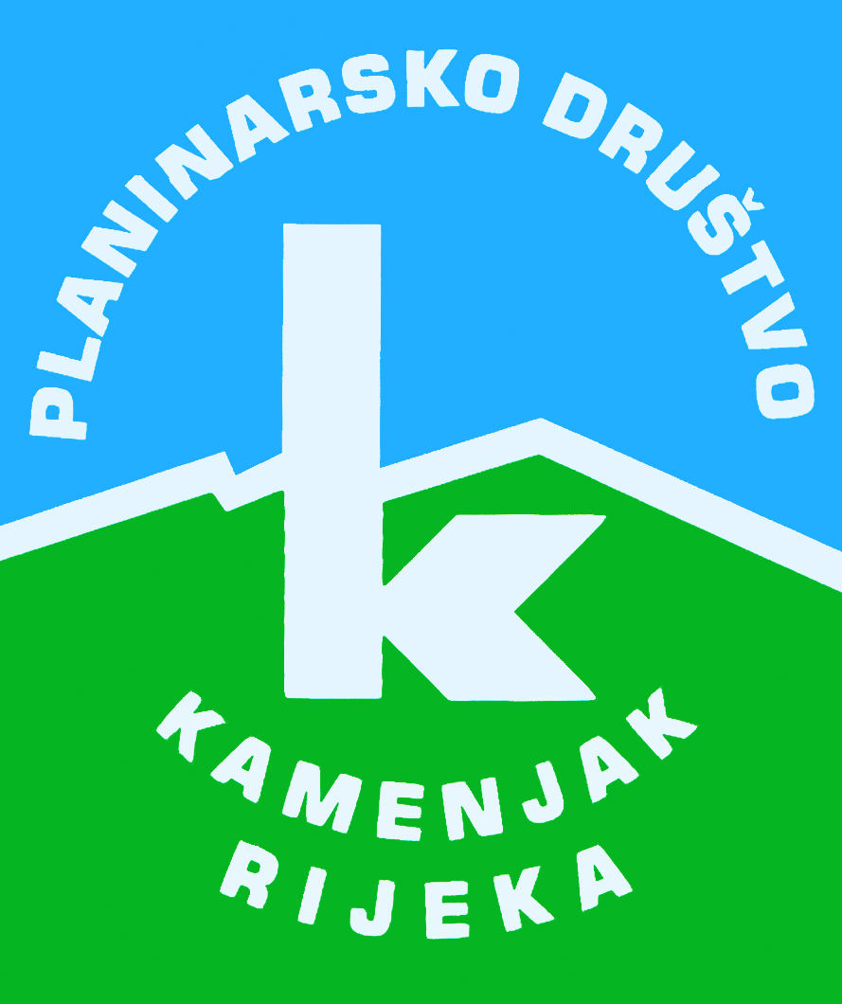
PD K A M E N J A K

Korzo 40/I - RIJEKA

tel: 051/331-212

Festival sportske rekreacije na Platku
(Jasenovica i Sleme+Treska)
nedjelja, 11.09.2016.
Polazak: Delta u 9 sati | Povratak: u popodnevnim satima
Prijevoz: osobna vozila | Cijena: prijevoz 20 kn
Opis:
FESTIVAL SPORTSKE REKREACIJE organiziraju Primorsko-goranska županija, Zajednica sportova PGŽ i Savez sportske rekreacije „Sport za sve“ PGŽ.
Okupljanje sudionika je do 10.30 na parkiralištu Platka.
U 10.35 sati vodiči PD Kamenjak sve zainteresirane planinare i građane vode na obližnje staze (dogovor na startu):
Jasenovica: (označena plavo/bijelim crtama) vodi poljima mali Pribeniš (kraća varijanta) i Veli Pribeniš (duža varijanta). Staza uključuje lagani uspon na vrh Jasenovica (1338 m) sa kojeg se vide planinarski domovi na Risnjaku i Snježniku u NP Risnjak.
Sleme: (obilježeno žuto/bijelim crtama) vodi kružno širokom šumskom stazom obroncima Slemena, uz mogućnost laganog uspona na vrh Sleme (1327 m). Za malo vještije posjetitelje i uz dodatan oprez, posebno je atraktivan kratki uspon na vrh Treska (1234 m) koji nudi pravi velebitski ugođaj.
Letak/karta staza može se dobiti u Kamenjaku i na info pultu na Platku.
Poslije planinarenja razgledavanje i degustacija na sajmu zdrave hrane i domaćih proizvoda uz živu glazbu.
Fažol za ručak po 12 kn.

Težina staze: lagana staza (oko 2-3 sata hoda)
Oprema: Osnovna planinarska oprema.
Vodič(i): Vodički odsjek PD Kamenjak
Prijave i informacije: u tajništvu Društva do 09.09.2016.

Prijavom na izlet svaki član Društva potvrđuje da je upoznat sa zahtjevima izleta, da ispunjava zdravstvene, fizičke i tehničke uvjete za sigurno sudjelovanje na izletu, da ima uplaćenu članarinu HPS-a za tekuću godinu, te da pristupa izletu na vlastitu odgovornost. Sudionik je dužan tijekom izleta slušati upute vodiča. U slučaju loših vremenskih prilika ili drugih nepredviđenih okolnosti, vodič ima pravo promijeniti rutu ili otkazati izlet.

